**Impressum**

Woldan goes Digital!

[Digital Humanities-Projekt](https://www.oeaw.ac.at/stipendien-foerderungen/foerderprogramme/digitales-kulturelles-erbe/), an der BAS:IS der Österreichischen Akademie der Wissenschaften.

**Projektleitung und inhaltliche Umsetzung:**

Gerhard Holzer und Andreas Krexhammer

**Technische Umsetzung:**

Andreas Trawöger ([hexaplant.com](http://hexaplant.com/)) mit Unterstützung des Akademie-Rechenzentrums (Christian Balluch)

**Texte:**

Petra Svatek, Edurne Kugeler u.a.

**Finanzierung:**

Nationalstiftung für Forschung Technologie und Entwicklung

**Urheberrechtlicher Hinweis**

Diese Seite und ihre Inhalte sind, sofern nicht anders gekennzeichnet, unter der creative commons Lizenz[CC-BY 4.0](http://creativecommons.org/licenses/by/4.0/) International lizensiert.

[](http://www.stiftung-fte.at/)[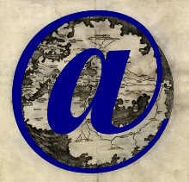](http://sammlung.woldan.oeaw.ac.at/)[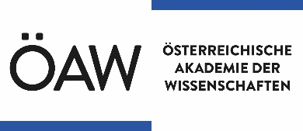](https://www.oeaw.ac.at/oesterreichische-akademie-der-wissenschaften/)